**Prüfsystem für Gleitfähigkeitsprüfungen von Kathetern und Führungsdrähten**

**Verbesserter Behandlungskomfort und erhöhte Patientensicherheit**

**Auf einen Blick:**

* Erhöhte Patientensicherheit durch verbesserte Gleitfähigkeit
* Effiziente Prüfprozesse durch modulares System und

ergonomische Bedienung

* Normenkonform dokumentierte Prüfergebnisse

**Zusätzlich verfügbar:**

Fotos  
 Videos  
 Englische News

glische Version





***Ulm – 24.Oktober 2024* – Das innovative Prüfsystem von ZwickRoell für die zyklische Gleitfähigkeitsprüfung von Kathetern und Führungsdrähten im Medienbad ermöglicht die schnelle, zuverlässige und reproduzierbare Prüfung unter körperähnlichen Bedingungen. Speziell für medizinische Anwendungen entwickelt, bietet es zahlreiche Vorteile in Forschung und Entwicklung, Qualitätssicherung und Produktion.**

Wird ein Katheter zur vollständigen Blasenentleerung durch die Harnröhre in die Blase eingeführt und anschließend wieder entfernt, spricht man von der intermittierenden Einmal-Katheterisierung. Je höher die Gleitfähigkeit des Katheters ist, desto sanfter und unkomplizierter ist die Anwendung für den Patienten. ZwickRoell hat ein fortschrittliches Prüfsystem entwickelt, das speziell die Gleitfähigkeit von Kathetern und Führungsdrähten unter realen Einsatzbedingungen testet. Durch Simulation des Einführvorgangs unter körperähnlichen Bedingungen gewährleistet das System, dass diese medizinischen Instrumente sicher und effektiv gleiten. Die Kundenvorteile: verbesserter Behandlungskomfort und erhöhte Patientensicherheit.

**Patientensicherheit und Komfort:**  
Das reibungsarme Einführen von Kathetern und Drähten minimiert Gewebeschäden, Schmerzen bei Einweg-Uro-Kathetern und Infektionsrisiken, wodurch die Patientenbelastung erheblich reduziert wird. Die optimierten Gleiteigenschaften von Führungsdrähten sowie diagnostischen und therapeutischen Kathetern, etwa für den Einsatz im Herzkatheterlabor, ermöglichen es Ärzten, Instrumente schneller und genauer zu positionieren, was den Eingriff verkürzt und vereinfacht. Durch regelmäßige zyklische Prüfungen wird die zuverlässige und patientenschonende Funktion der Instrumente unter verschiedenen Bedingungen sichergestellt, was besonders in kritischen Situationen lebenswichtig ist.

Die Prüfungen gewährleisten, dass die Geräte strenge nationale und internationale Standards erfüllen und gleichzeitig die Konsistenz und Zuverlässigkeit der Produkte sichern. Darüber hinaus überzeugt das System durch seine modulare Ausführung, die anpassbar ist an die spezifischen Anforderungen. Eine optionale Heizeinheit erwärmt das Mediumbad auf körperähnliche Temperaturen, und ein Extensometer misst präzise die Materialdehnung. Diese Funktionen erhöhen die Reproduzierbarkeit und Genauigkeit der Ergebnisse.

**Benutzerfreundlichkeit und Ergonomie:**  
Das beheizbare, salinebeständige und höhenverstellbare Mediumbad und die zyklischen Abläufe mit wiederholenden Prüfungen minimieren Bedienereinflüsse und verbessern die Zuverlässigkeit der Ergebnisse. Die testXpert III Software von ZwickRoell, optional erweitert um Anforderungen gemäß FDA 21 CFR Part 11, bietet eine vollständige und fälschungs­sichere Dokumentation der Ergebnisse, was für die Entwicklung, Zulassung und Produktion unerlässlich ist.

„Das neue Prüfsystem von ZwickRoell setzt neue Standards in der Qualitätssicherung medizinischer Produkte, verbessert die Sicherheit und Effektivität medizinischer Verfahren und fördert nicht zuletzt das Wohlergehen der Patienten“, so Peter Schmidt, Produktmanager Medical/Pharma bei ZwickRoell.

**Kontakt ZwickRoell Kontakt Presseagentur**

ZwickRoell GmbH & Co. KG awikom gmbh

Wolfgang Mörsch Verena Hladik

August-Nagel-Str. 11 Otto-Hahn-Ring 3-5

89079 Ulm 64653 Lorsch

Tel: +49 (0) 7305-10-11763 Tel: +49 (0) 6251-17550-10

[wolfgang.moersch@zwickroell.com](mailto:mwolfgang.moersch@zwickroell.com) [verena.hladik@awikom.de](mailto:verena.hladik@awikom.de)

[www.zwickroell.com](https://www.zwickroell.com/) [www.awikom.de](https://www.awikom.de/)

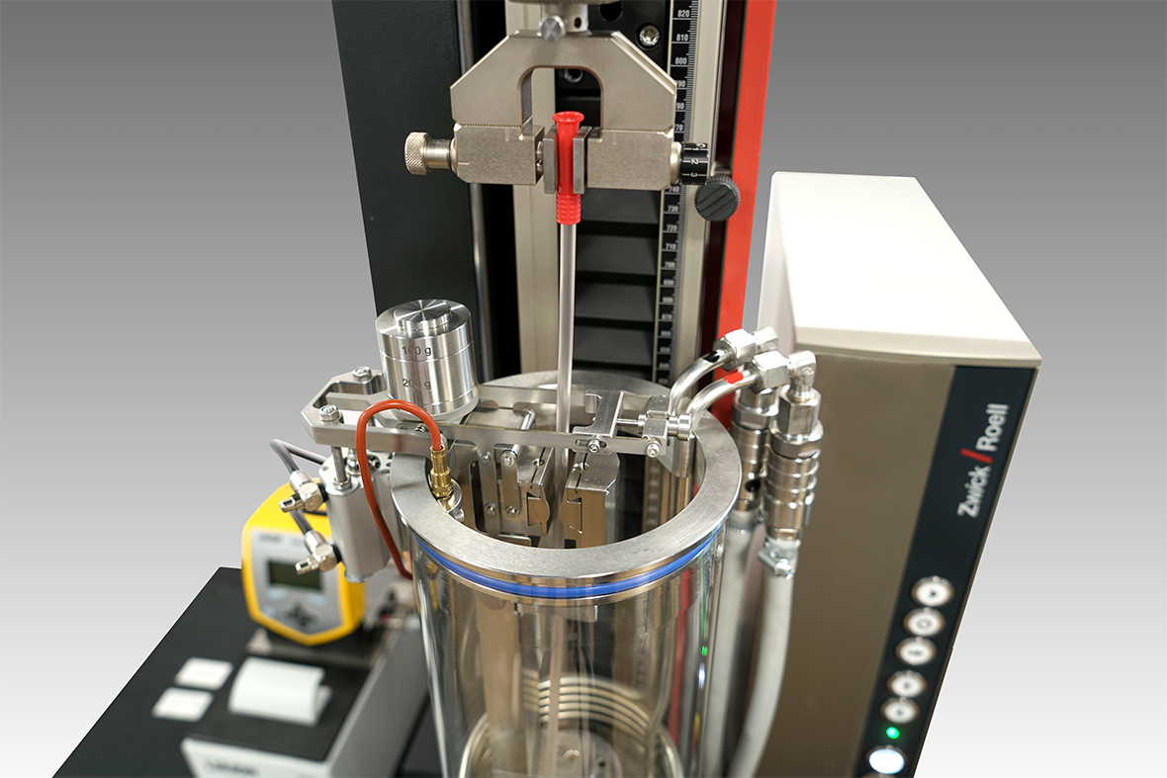

**Bildunterschrift:**

Modulare Prüfvorrichtung mit einstellbarer Reibkraft und beheizbarem Mediumbehälter.

(Bildquelle: ZwickRoell GmbH & Co. KG)

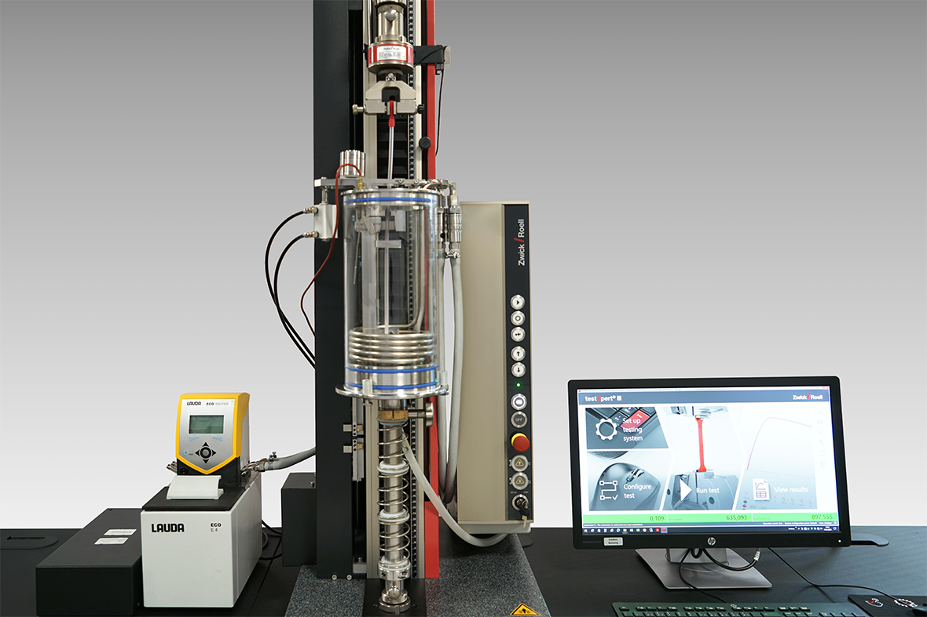

**Bildunterschrift:**

Prüfsystem zur zyklischen Prüfung der Gleitfähigkeit von Kathetern und Führungsdrähten.

(Bildquelle: ZwickRoell GmbH & Co. KG)

Formularbeginn

FormularendeEin Bild, das Fenster, Im Haus, Statue enthält.
Ein Bild, das Fenster, Im Haus, Statue enthält.
Ein Bild, das Fenster, Im Haus, Statue enthält.
Ein Bild, das Fenster, Im Haus, Statue enthält.
Ein Bild, das Fenster, Im Haus, Statue enthält.
Ein Bild, das Fenster, Im Haus, Statue enthält.
Ein Bild, das Fenster, Im Haus, Statue enthält.

**Über die ZwickRoell Gruppe**

ZwickRoell ist weltweit führend in der Material- und Bauteilprüfung und Kunden profitieren von über 160 Jahren Erfahrung in unterschiedlichen Branchen. Im Geschäftsjahr 2023 erzielte das Unternehmen einen Umsatz von 304 Mio. EUR. Die Firmengruppe ZwickRoell besitzt Produktionsstandorte in Deutschland, Österreich, Großbritannien und China sowie Niederlassungen und Vertretungen in 56 weiteren Ländern. Aktuell zählt ZwickRoell mehr als 1.800 Mitarbeiterinnen und Mitarbeiter, davon arbeiten 1.200 Beschäftigte am Standort in Ulm. Weitere Informationen auf [www.zwickroell.com](https://www.zwickroell.com/de/)